TOREK, 14. 4. 2020

Dragi 6. a,

upam, da ste imeli lepe praznike.

Danes bomo nadaljevali z Jurčičevim Krjavljem. V zvezke si napišite naslov: Josip Jurčič: Kako je Krjavelj s hudičem opravil. V besedilu je kar nekaj starinskih besed, zato si v zvezke zapišite pomen naslednjih besed: kresilo in goba, vaga, krajcar. Imate jih v berilu! Odgovorili pa mi boste na nekaj vprašanj, ki sem jih povzela iz razdelka 'Pripoved je tudi tvoja' iz berila.

1. Kako je krčmar pripravil Krjavlja k pripovedovanju njegove stare zgodbe?

2. Zakaj so gostje Krjavlja radi poslušali?

3. Kakšno mnenje so imeli vaščani o Krjavlju?

4. Ali so Krjavlja vprašanja, s katerimi so ga prekinjali, kaj zmedla?

5. Misliš, da Krjavelj po dolgih letih verjame svoji zgodbi?

6. Napiši nekaj živih in nazornih besed, s katerimi Krjavelj popestri svojo zgodbo.

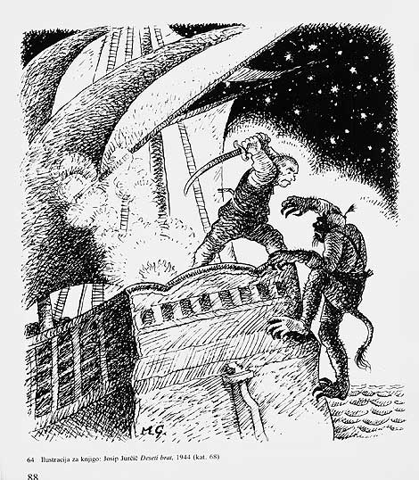
Lepo vas pozdravljam!

Učiteljica Urša

